C-Lodop技术手册

Ver 6.5.7.1

Email: gungho999@sina.com
QQ: 932131686
梦泰尔软件(中国)
MTSoftware(CN)

目 录

一、概述 - 3 -
二、安装 - 6 -
安装文件： - 7 -
安装后的运行文件： - 7 -
安装后的窗口 - 7 -
安装后的欢迎页面 - 8 -
扩展功能设置 - 10 -
三、页面调用 - 11 -
加载云打印JS文件的简单方法 - 11 -
动态加载云打印JS文件 - 11 -
云打印JS文件的优先级 - 11 -
加载多个云打印JS文件 - 12 -
https协议加载js文件 - 12 -
获取LODOP对象 - 12 -
四、功能函数、属性和事件 - 14 -
Create_Printer_List - 14 -
Create_PageSize_List - 14 -
PREVIEW - 14 -
HTTPS_STATUS - 15 -
On_Return - 15 -
On_Return_Remain - 16 -
window.On_CLodop_Opened - 16 -
SET_PRINTER_INDEX - 17 -
SET_BRIDGE_INDEX - 17 -
GET_VALUE - 17 -
DO_ACTION - 18 -
ADD_PRINT_PDF - 19 -
SET_PRINT_STYLEA - 19 -
五、 界面设置 - 22 -
1：AO服务器的选项设置 - 22 -
2：AO服务器的SSL设置 - 23 -
3：AO客户端桥设置 - 23 -
4：运行日志 - 24 -
六、 C-Lodop服务网址 - 26 -

一、概述
Web打印服务C-Lodop是梦泰尔软件（MTSoftware）推出的一款精巧快捷的云打印服务产品，以Lodop功能语句为基础，开创了JS语句实现远程打印的先河，为“移动设备+Wifi+普通打印机+集中打印”奠定了编程基础。
C-Lodop对客户端浏览器要求很低，支持任何现代浏览器，除了Windows平台上的Chrome(谷歌)、FireFox(火狐)、Opera、Safari、IE、edge几大系列及其外壳浏览器（如QQ浏览器、搜狗、360、UC等等）之外，客户端还支持“平板电脑”和“智能手机(无需安装APP)”以及Linux、OS(Mac)上的浏览器。
C-Lodop可扮演三种角色(参考官网三角色图)，角色1：第一种是在Windows客户端PC本机安装，从而替代Lodop控件功能，这也是常见用法；角色2：第二种是单独部署的打印服务器，适合局域网内的后台集中打印；角色3：第三种角色是广域网AO服务器，适合广域网的远程打印。
AO打印也称“主动在线”打印，是指处于活动状态的AO打印机主动把自己的信息提交到专门的服务器(AO服务器)上，随时在线待命，而打印发起者通过该服务器中转功能实现远程打印的工作模式。该工作模式目前广泛应用于手机等移动设备(浏览器)的广域网打印业务。
AO打印机有两种：一是专门生产的专用AO打印机，二是“AO端桥(软件)+普通打印机”配合实现AO打印效果。在以上工作模式中，C-Lodop既担任AO服务器软件，也担任AO端桥软件，推荐两端采用同一版本。
三角色图如下：
1）角色1：C-Lodop与Lodop组合搭配示意图，在第一种角色中，一般采用“Web打印服务C-Lodop + 控件Lodop”组合搭配使用，见图（1-1）：
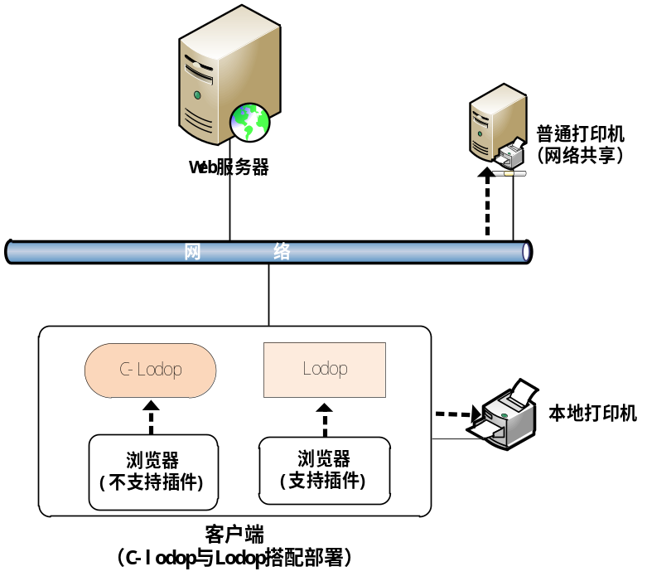
图(1-1)
2）角色2：C-Lodop独立服务器部署示意图：
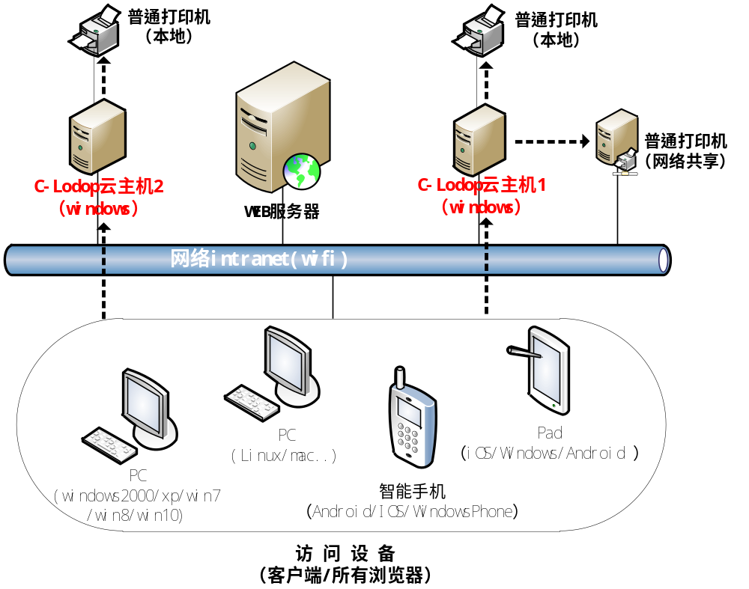
图(1-2)

3）角色3：广域网AO服务器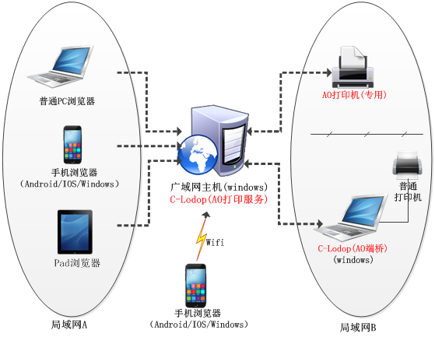
图（1-3）

关于Web打印服务C-Lodop支持https协议，包含两方面含义：

第一：安装后自带特殊域名localhost.lodop.net(旧版是localhost)的SSL证书，来自该域名的调用自动适用https协议，无需任何设置（适用角色1）；
第二：支持自有域名的SSL证书，一般在C-Lodop担任独立的AO服务器角色(角色2,3)时使用；

二、安装
Web打印服务C-Lodop包含两个安装程序，其中32位程序既适合32位操作系统，也适合64位操作系统，适应面比较广，特别适合客户端安装环境比较繁杂的情况。而64位程序仅适合64位系统，但可以管理超大内存，比较适合独立部署的大型云端服务器系统，譬如AO云服务器。
在如图（2-1）安装界面选项中，勾选“云服务器工作模式”仅适合独立服务器安装，一般客户端安装时不推荐勾选(按默认就行)，这个工作模式并不影响服务功能，仅仅是对独立工作（无人工干扰）的云端服务器进行特殊处理，例如忽略一些弹窗对话、屏蔽远程桌面操作时“重定向”管理员电脑上的打印机等等，也就是让服务器运行在静默状态。第二个勾选“非HTTPS也支持”允许HTTP协议网址访问本地打印机，默认勾选；第四个选择框“只能本机打印”选中时，将仅限客户端安装使用，不接受外部传来的打印任务，适合角色1使用场景。
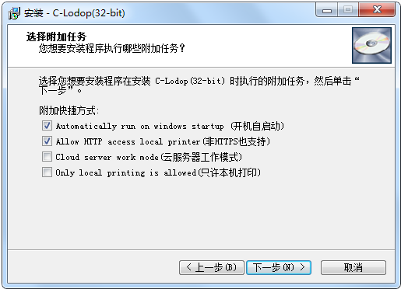
图（2-1）

安装文件：
文件名是CLodop_Setup_for_Win32NT.exe可同时在32位和64位Windows操作系统上安装，适应面较广，角色1时在客户端安装使用，角色2或角色3时既适合做AO服务器，也适合做AO端桥。
文件名是CLodop_Setup_for_Win64NT.exe 只能在64位Windows操作系统上安装，性能较高，比较适合对性能要求较高的AO服务器。

安装后的运行文件：
- 文件路径：Program Files (x86)\MountTaiSoftware\CLodop32
Program Files\MountTaiSoftware\CLodop64
不同的Windows操作系统略有差异，一般都在Program Files路径下。
2、主服务文件：CLodopPrint32.exe
3、免登录服务文件：CLodopService32.exe
4、样例Demo目录
Program Files (x86)\MountTaiSoftware\CLodop32\Rootdir\CLodopDemos
样例中有一个LodopFuncs.js文件很小很关键，建议尽量看懂它。

安装后的窗口
正常安装成功后，会弹出如下提示窗口：
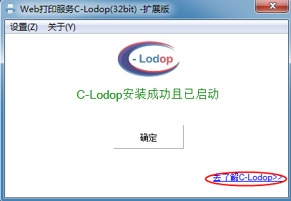
图（2-2）
这也是管理设置窗口，事后可以从Windows开始菜单里重新进入该界面。
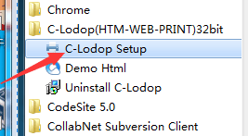
图（2-3）
在设置界面中，通过“设置->端口设置”菜单进入下面的对话窗口进行端口设置，http通讯协议的默认双端口是8000和18000（支持的https协议端口是8443）。 修改端口的操作只有在C-Lodop作为独立服务器软件(角色2和角色3)时才使用，且仅能修改第1端口。
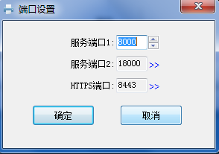
图（2-4）

安装后的欢迎页面
点击以上图（2-2）圈定的按钮链接，进入如下欢迎页面：
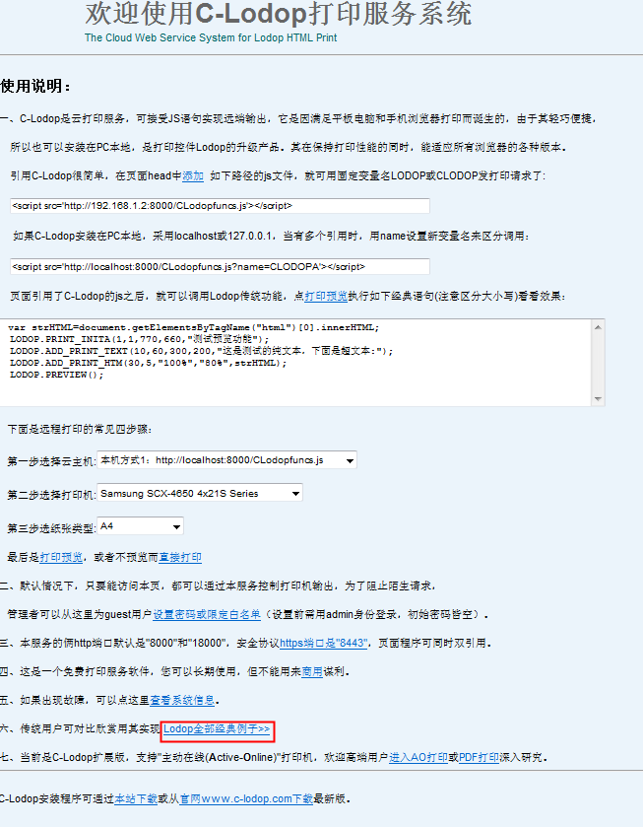
图（2-5）
如图（2-5）红框中连接进入，可验证全部传统例子在c-lodop中的应用情况。

扩展功能设置
扩展功能设置，主要应对AO打印服务和AO端桥的情况，如图（2-6）：
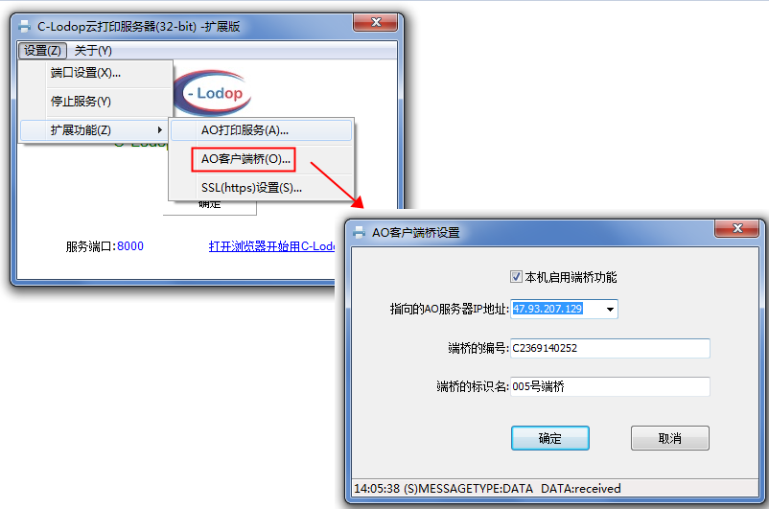
图（2-6）
扩展功能的三个子菜单：
1.AO打印服务，监控作为AO服务器软件时的运行状态和深度设置.
2.AO客户端桥设置，进行作为AO端桥软件时的链接设置，一般安装在客户端作为AO端桥使用时进行该设置；
3.SSL(https)设置，进行自主域名SSL证书的部署设置；

三、页面调用

加载云打印JS文件的简单方法
调用C-Lodop很简单，在页面head中 添加 如下路径的js文件，就可以向其发打印请求了，如下几个例子都可以在欢迎页面或Lodopfuncs.js这个样例文件里找到：
<script src="http://Host地址:8000/CLodopfuncs.js"></script>
<script src="http://Host地址:18000/CLodopfuncs.js"></script>
这里的蓝色部分是固定内容，Host地址是指安装C-Lodop的主机地址，可以是其IP地址或其域名，如果是本地(角色1)打印，该值用localhost、127.0.0.1或主机名代替，端口默认是8000、18000双端口(页面可以引用之一或同时引用），引用双端口的优势是当其中一个端口失效时，另一端口可继续工作，例如：
<script src=”http://192.168.1.1:8000/CLodopfuncs.js”></script>
<script src=”http://192.168.1.1:18000/CLodopfuncs.js”></script>

动态加载云打印JS文件
为了方便控制或兼容老程序，以上静态方法可以用如下动态语句替代，效果一样：
var oscript = document.createElement("script");
oscript.src ="http://localhost:8000/CLodopfuncs.js?priority=1";
var head = document.head || document.getElementsByTagName("head")[0] || document.documentElement;
head.insertBefore( oscript,head.firstChild );
LodopFuncs.js中动态加载如图(3-1)：
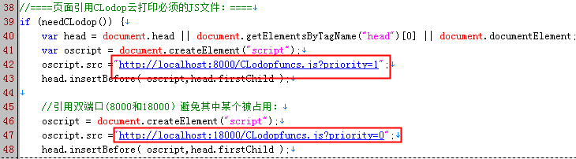
图（3-1）

云打印JS文件的优先级
<script src=”http://localhost:8000/CLodopfuncs.js? priority=1”></script>
以上引用方法的参数priority设置的是优先级，优先级值是从0开始的阿拉伯数字，数字越大，优先级越高，默认是0。当一个页面按后续章节同时引用多个云主机时，优先级设置很关键，否则会按下载顺序来处理。

加载多个云打印JS文件
如果一个页面通过以上语句同时引用了两个云主机，通常后一个引用会覆盖前一个引用，其先后顺序是以下载js速度快慢为准，此时如果页面希望其中一个引用有更高的优先级，可以用url参数priority来控制，该参数值越大优先级越高，默认值为0，
例如：
<script src=”http://192.168.1.6:8000/CLodopfuncs.js”></script>
<script src=”http://Localhost:8000/CLodopfuncs.js? priority=1”></script>
这也是C-Lodop默认安装例子演示时，既可以让手机浏览器访问，也可以让电脑访问的神奇原因。如果希望页面的两个引用同时存在(不相互覆盖)，则需要用url的参数name来区分,
例如：
<script src='http://192.168.1.1:8000/CLodopfuncs.js?name=LODOPA'></script>
<script src='http://192.168.1.2:8000/CLodopfuncs.js?name=LODOPB'></script>
此时调用打印时，不再用LODOP这个默认的JS变量名，而是用LODOPA或LODOPB，二者分别向不同的云主机发打印指令，LODOPA指向192.168.1.1，而LODOPB指向192.168.1.2，以此类推。

https协议加载js文件
C-Lodop默认端口是8443（对应的Host地址也只能是域名，因SSL证书仅颁发给域名地址）。初次安装时，如果该默认端口被占用，端口值会自动加1，直到成功，所以https协议也可以使用双端口(8443和8444)引用主JS文件（忽略页面报错信息），格式如下：
<script src="https://Host域名:8443/CLodopfuncs.js"></script>
<script src="https://Host域名:8444/CLodopfuncs.js"></script>

获取LODOP对象
按照以上引用成功后，就可以在页面程序里通过getCLodop函数获取主对象，赋值给一个普通JS变量，以此开始调用其功能。为了兼容已经开发好的传统打印程序，仍然统一用LODOP这个变量名：
var LODOP=getCLodop();
有了该对象之后，就可以调用云打印功能语句了，如
LODOP.PRINT();
LODOP.PREVIEW();
LODOP.PRINT_DESIGN();
更多语句参考后面的功能函数介绍。
(注：在综合发行包例子Lodopfuncs.js中,getLodop函数包含了getCLodop的调用，注意区分)

四、功能函数、属性和事件
C-Lodop的功能函数涵盖了Lodop的所有语句，它们的详细功能说明参考《WEB打印控件Lodop技术手册》。除此之外，新增了部分与页面整合相关的函数、属性和触发事件，个别语句的参数值也有所扩展，详解如下：

Create_Printer_List
名称：建立打印机名单
格式：Create_Printer_List(oElement);
功能：C-Lodop特有函数。获得云主机链接的所有打印机名单，并添加到当前页面某个Select标签元素中。
参数：oElement 目标对象(已经存在的某个Select标签元素)
举例：CLODOP.Create_Printer_List(document.getElementById('Select01'));

Create_PageSize_List
名称：建立纸张类型名单
格式：Create_PageSize_List(oElement, iPrintIndex);
功能：C-Lodop特有函数。获得目标打印机所拥有的纸张类型名单，并添加到当前页面某个Select标签对象元素中。
参数：oElement 目标对象(已经存在的某个Select标签元素)
iPrintIndex目标打印机在windows系统内的序号
(操作系统对所添加打印机的顺序编号，从0开始)
举例：CLODOP.Create_PageSize_List(document.getElementById('Select03'), 2);

PREVIEW
作用：打印预览语句
格式：PREVIEW(oView,iW,iH,iOption)
功能：C-Lodop普通功能语句。打印预览语句扩充了可选的四个参数oView,iW,iH，iOption从而以某种窗口姿态进行预览，第4个参数iOption是4.0版增加的参数项。
参数：参数值及其含义
oView：让预览窗口内含在当前页面内（而不是弹窗），这里的“内含”不同于插件“内嵌”模式，进一步的内含样式有如下几种可选：
_dialog:弹出对话框
_blank :新窗口
_winopen:_blank:浏览器新窗口（要实现 window.open语句的开窗口效果，需要加“_winopen:”）
具体ID值:在某个现有iframe元素内（需要提前在页面内增加该iframe）
iW：预览窗口显示时的宽度值(px)；
iH：预览窗口显示时的高度值(px)；

iOption：显示选项，其中iOption是如下枚举值的合计值:
1: 隐藏“正常”按钮;
2: 隐藏“放大”按钮;
4: 隐藏“缩小”按钮;
8：隐藏“打印”按钮;
16：隐藏下方“状态条”;
32: 隐藏其它AO端桥(有选择端桥语句时);

举例：LODOP.PREVIEW("_blank "); //在新的浏览器窗口显示打印预览
(注意浏览器阻止设置对其仍然有效)
LODOP.PREVIEW("001"); //在ID等于“001”的iframe元素内显示打印预览
LODOP.PREVIEW("_blank",0,0,1+2+4+32);

HTTPS_STATUS
名称：判断是否支持https协议的属性。
格式：CLODOP.HTTPS_STATUS
功能：C-Lodop特有属性。由于https服务需要单独的安装程序版本来支持，所以页面程序原则上要通过CLODOP.HTTPS_STATU属性来提前判断一下，所安装的版本是否匹配，以便于明确提示。
参数：参数值及其含义
0-不支持 1-支持 2-支持且已启动（https服务需单独启动）。
举例：
if (CLODOP.HTTPS_STATUS>=1) {
alert("很好，当前C-Lodop支持https!");
} else
alert("抱歉，当前C-Lodop不支持https，请安装C-Lodop扩展版!");

On_Return
名称：结果回调函数
格式：CLODOP.On_Return=function(TaskID,Value){...};
功能：C-Lodop特有事件。设置那些需要返回结果的动作语句在获得结果时触发的回调函数。
说明：和Lodop相比，C-Lodop的动作语句不再立即返回执行结果，而是返回一个任务编号，页面程序在回调函数中通过该编号来区分是哪个语句返回的结果，并根据结果值在该回调函数中进行下一步的处理。
参数：TaskID 后续动作语句的任务编号，进一步参考后面On_Return_Remain的使用。
Value该动作语句返回的结果值，类型为逻辑真假值或字符串值。
举例： ....
LODOP.On_Return=function(TaskID,Value){
if (Value) alert("已发出实际打印命令！"); else alert("放弃打印！");
};
LODOP.PRINTA(); //这是一个典型的动作语句

On_Return_Remain
名称：结果回调函数保留
格式：CLODOP.On_Return_Remain=真假值;
功能：C-Lodop特有属性。让所设置的回调函数持续保留，对后面多个动作连续有效。
说明：正常情况下，回调函数执行完毕后会自动销毁（也就是本属性默认值是false），而本属性设置为真值就可以阻止其销毁，从而让后面的所有动作语句都触发同一个回调函数，在回调函数中用TaskID的值来区分是哪个动作触发的回调。
举例：
var TaskID1，TaskID2
LODOP.On_Return_Remain=true;
LODOP.On_Return=function(TaskID,Value){
if (TaskID== TaskID1) {
alert("判断是否打印成功的结果是："+ Value)
} else if (TaskID== TaskID2) {
alert("判断打印任务是否还存在的结果是："+ Value)
};
};
TaskID1=LODOP.GET_VALUE("PRINT_STATUS_OK",P_ID);
TaskID2=LODOP.GET_VALUE("PRINT_STATUS_EXIST",P_ID);

window.On_CLodop_Opened
名称：C-Lodop已准备完毕事件
格式：window.On_ CLodop_Opened =function(Opener);
功能：C-Lodop特有事件。页面引入C-Lodop后，需要几百毫秒的准备时间（主要是websocket链接），此过程准备完毕后，会触发本事件。
要求：触发工作执行之后，页面程序需要对其置空。
举例1：
if (needCLodop()) {
window.On_CLodop_Opened=function(){
LODOP.PREVIEW(); //执行打印预览
window.On_CLodop_Opened=null;
};
} else
window.onload = function(){LODOP.PREVIEW();};
举例2：页面引用多个C-Lodop时，window.On_CLodop_Opened加Opener参数区分，例如；
window.On_CLodop_Opened=function(Opener){
if (Opener===CLODOPA) alert("CLODOPA准备好了");
else alert("另一个服务准备好了");

SET_PRINTER_INDEX
名称：指定打印机
格式：SET_PRINTER_INDEX("DriverIndex ,PrinterIDandName");
功能：这个语句对于广域网打印至关重要，通过扩展其参数含义，实现对AO打印的详细控制。
该语句参数正常值是打印机序号或打印机名称，鉴于打印机名(windows要求)不能包含
逗号，故而扩展版利用逗号对这个单一参数进行扩展分隔。
(这种扩展方式可以兼容老的打印程序)
参数：
该参数值如果不包含逗号，则代表普通打印机序号或打印机名称；反之，如果包含逗号，那么逗号分隔成如下两部分：
第1部分DriverIndex ：一般是AO打印机驱动名(或序号).
第2部分PrinterIDandName：AO打印机编号与AO打印机标识名用分号组合而成.
结果：返回逻辑值true或出错信息
返回true表示指定成功，否则代表出错信息。
建议或要求：
要求在初始化之后、打印或预览之前调用。
举例： LODOP.SET_PRINTER_INDEX(“1,D123456789013;得实DL-218型985号AO打印机”);
演示网址：http://demo.c-lodop.com:8000/c_aobridge

SET_BRIDGE_INDEX
名称：指定目标AO端桥
格式：LODOP.SET_BRIDGE_INDEX("端桥编号;端桥标识名,打印机名或序号");
功能：指定AO端桥的设置语句，设置输出的目标端桥。
说明：把一个C-Lodop(扩展版)程序安装在客户端普通PC上，启用其端桥功能，并设置其指向广域网另一个C-Lodop扮演的AO打印服务，这样就在AO打印服务和普通打印机之间建立了一个对话桥梁，从而代替专用AO打印机， 这就是端桥AO打印。此时指定语句要用SET_BRIDGE_INDEX，其参数有两部分组成，端桥识别信息+(端桥下)打印机识别信息，和标准AO打印参数类似的是，端桥识别信息是其编号和标识名用分号组合，两部分用逗号分隔，语句格式如下:
LODOP.SET_BRIDGE_INDEX("端桥编号;端桥标识名,打印机名或序号");
举例：LODOP.SET_BRIDGE_INDEX("C5769905800;我的端桥01,0");

GET_VALUE
名称：获取(AO打印)相关数据
格式：GET_VALUE(ValueType, ValueIndex)
功能：通过AO打头的一组参数，获取AO服务器当前的一些相关信息，例如有多少打印机在线、每个打印机的配置信息等等。
参数：ValueType：
数据值类型，字符型，如下是类型名及其含义：
AO_PRINT_JSON_PrinterList ----获取AO打印机(及端桥)列表清单
AO_PRINT_JSON_PrinterDetail ----获取在线单个端桥的详细信息
AO_PRINT_BridgeID ----获取本地端桥编号
AO_PRINT_BridgeName ----获取本地端桥标识名
AO_PRINT_BridgeIP ----获取本地端桥指向的AO服务IP
AO_PRINT_BridgePort ----获取本地端桥指向的AO服务端口
AO_PRINT_BridgeEnable ----获取本地端桥是否启用
ValueIndex：
当ValueType为AO_PRINT_JSON_PrinterDetail 时，
本参数要赋的内容是“打印机(端桥驱动)名,端桥编号”。
其它情况用默认值0，无意义。
结果：返回字符
返回对应的字符型、整数型或逻辑值，返回空字符表示读取失败。
建议或要求：
C-Lodop广域网云打印服务器启动后调用。
举例：
LODOP.GET_VALUE("AO_PRINT_JSON_PrinterList",0);
LODOP.GET_VALUE("AO_PRINT_BridgeID",0);
LODOP.GET_VALUE("AO_PRINT_JSON_PrinterDetail","C001;我的端桥");
演示网址：http://demo.c-lodop.com:8000/c_aoprintget

DO_ACTION
名称：设置端桥(动作语句)
格式：DO_ACTION (ActName, ActValue)
功能：端桥的人工界面设置操作，都可以用本语句代替。
参数：
ActName动作名称的固定值 SET_AO_PRINT_Bridge
ActValue 动作值，格式为“子动作名=子动作值”，用分号隔开多个子动作，如：
ID=XXX;Name=XXX;Host=XXX; Port =XXX;Enable=XXX
其中，ID代表端桥编号，Name代表端桥标识名，Host代表AO服务器IP地址，
Port代表AO服务器端口(默认是9200)，Enable代表本机启用端桥功能。
结果：无。
建议或要求：
仅限设置本地(localhost)的C-Lodop端桥。
举例1：
LODOP.DO_ACTION('SET_AO_PRINT_Bridge','Enable=True;'); //启用端桥功能
举例2：
LODOP.DO_ACTION('SET_AO_PRINT_Bridge','Host=121.2.1.100;'); //指向某服务器
举例3：
LODOP.DO_ACTION('SET_AO_PRINT_Bridge','ID=C001;Name=我的端桥名;'); //设置名称
演示网址：http://demo.c-lodop.com:8000/c_aoprintget

ADD_PRINT_PDF
名称：PDF文档格式打印项
格式：ADD_PRINT_PDF(Top,Left,Width,Height,strURLorContent)
功能：指定pdf文档来源，设定该打印项在纸张内的位置和区域大小，实现PDF文档控制打印。
参数：
Top：
打印项在纸张内的上边距，整数或字符型，整数时缺省长度单位为px。字符型时可包含单位名：in(英寸)、cm(厘米) 、mm(毫米) 、pt(磅)、px(1/96英寸)、%(百分比)，如“10mm”表示10毫米。
Left：
打印项在纸张内的左边距，整数或字符型，整数时缺省长度单位为px。字符型时可包含单位名：in(英寸)、cm(厘米) 、mm(毫米) 、pt(磅)、px(1/96英寸) 、%(百分比)，如“10mm”表示10毫米。
Width：
未用，宽度以pdf文档本身宽度为准。
Height：
未用，高度以pdf文档本身高度为准。
strURLorContent：
PDF文档来源地址或内容，字符型，可以是URL、本地路径和内容BASE64码三种方式。
结果：无
建议或要求：
要求在打印初始化后使用。
举例一：
LODOP.ADD_PRINT_PDF(0,0,"100%","100%","http://localhost:8000/CLodopDemos/PDFDemo.pdf");
举例二：LODOP.ADD_PRINT_PDF(0,0,"100%","100%","C:\\demos\\PDFDemo.pdf");
举例三：单一PDF打印模式:当仅有单个PDF主对象+纸张大小PAGESIZE=模式3(纸张随内容变化)+PDF对象按原始大小输出，此时最终输出纸张大小按PDF文档内部定义的纸张尺寸;
例如:
LODOP.ADD_PRINT_PDF(0,0,"100%","100%",strURLorContent);
LODOP.SET_PRINT_STYLEA(0,"PDFScalMode",1);//pdf文档纸张实际大小输出
LODOP.SET_PRINT_PAGESIZE(3,0,0,"");//纸张设置为自定义

SET_PRINT_STYLEA
名称：设置打印项增强属性
格式：
SET_PRINT_STYLEA(varItemNameID, strStyleName,varStyleValue)
功能：设置单个输出项的增强属性，除Lodop传统属性之外，C-Lodop还包含如下旋转、放大轮廓等增强属性。
参数：
varItemNameID：详细参见《WEB打印控件Lodop技术手册》中同语句参数说明。
strStyleName：增强的属性如下：
“ScalX”水平缩放；
“ScalY”垂直缩放；
“PDFScalMode”PDF对象缩放模式;

"Angle"设置内容在纸面上的旋转倾斜角度，旋转原则是，PDF以“内容中心”为圆心旋转，其它对象以内容“左上角”为圆心进行旋转。
“Alpha”设置输出项的透明度（遮挡其他内容的过滤程度），仅支持纯文本和图像对象;
“OutLine”设置纯文本对象是否轮廓字(字形描边);
“CornerRate”矩形图形对象的拐角率(圆弧角矩形);

varStyleValue：打印风格值，相关值如下：
ScalX的值：数值型，可包含小数，小于1代表缩小，大于1代表放大，如1.2代表放大原始大小120%;
ScalY的值：数值型，可包含小数，小于1代表缩小，大于1代表放大，如1.2代表放大原始大小120%;
PDFScalMode的值：0-缩小大页面 、1-实际大小、2-适合纸张；
- 缩小大页面：默认值，PDF对象超出纸张时自动缩小至纸张大小；
- 实际大小：按PDF对象自身实际大小输出，存在超出纸张的可能；
- 适合纸张：PDF对象缩小或放大至纸张大小；
ScalX、ScalY的放大限度是在小于纸张的基础上有效，如果想超出纸张，需要设置属性PDFScalMode选择“实际大小”。注意：当“缩小大页面”+“ScalX或Y”时，是不能超出纸张的，如果PDF内容本身就接近甚至超出纸张了，ScalX、ScalY设置放大就无效了。

Angle的值：数字型，逆时针旋转角度数（负数代表顺时针），如180度代表倒立；
Alpha的值：数字型，透明范围值0--255，默认值是255，代表完全不透明，0代表完全透明；
OutLine的值：字符或数字型，True或1代表“是”，False或0代表“否”;
CornerRate的值：数值型，拐角率范围值是0--1.0(默认值0直角)，定义：拐角率=拐角圆的直径与矩形小边(长和宽的短者)的比值，其中拐角圆：是指拐角两个直线内的内切圆;

结果：同函数SET_PRINT_ STYLE。
建议或要求：
打印初始化后、增加打印项之后调用本函数。
举例一：LODOP.SET_PRINT_STYLEA(0,"ScalX",1.2); //设置水平放大1.2倍
举例二：LODOP.SET_PRINT_STYLEA(0,"ScalY",1.5); //设置垂直放大1.5倍
举例三：LODOP.SET_PRINT_STYLEA(0,"Angle",45); //逆时针旋转45度
举例四：LODOP.SET_PRINT_STYLEA(0,"Alpha",128);
这个例子的透明度值设置为128，真正意义上的"半"透明,256的一半
举例五：LODOP.SET_PRINT_STYLEA(0,"OutLine",true); //输出空心字
举例六：LODOP.SET_PRINT_STYLEA(0,"CornerRate",0.5); //拐角率0.5
举例七：LODOP.SET_PRINT_STYLEA(0,"PDFScalMode",1);//0-缩小大页面 、1-实际大小、2-适合纸张

ADD_PRINT_IMAGE
名称：增加图片打印项
格式：ADD_PRINT_IMAGE(Top,Left,Width,Height,strHtmlContent)
功能：增加图片打印项，设定该打印项在纸张内的位置和区域大小。
参数：
Top：
所增打印项在纸张内的上边距，整数或字符型，整数时缺省长度单位为px。字符型时可包含单位名：in(英寸)、cm(厘米) 、mm(毫米) 、pt(磅)、px(1/96英寸) 、%(百分比)，如“10mm”表示10毫米。
Left：
所增打印项在纸张内的左边距，整数或字符型，整数时缺省长度单位为px。字符型时可包含单位名：in(英寸)、cm(厘米) 、mm(毫米) 、pt(磅)、px(1/96英寸) 、%(百分比)，如“10mm”表示10毫米。
Width：
图片的宽度，整数或字符型，整数时缺省长度单位为px。字符型时可包含单位名：in(英寸)、cm(厘米) 、mm(毫米) 、pt(磅)、px(1/96英寸) 、%(百分比)，如“10mm”表示10毫米。本参数可以用RightMargin关键字转义为打印区域相对于纸张的“右边距”。
Height：
图片的高度，整数或字符型，整数时缺省长度单位为px。字符型时可包含单位名：in(英寸)、cm(厘米) 、mm(毫米) 、pt(磅)、px(1/96英寸) 、%(百分比)，如“10mm”表示10毫米。图片大时被截取，不会分到下页。本参数可以用BottomMargin关键字转义为打印区域相对于纸张的“下边距”。
strHtmlContent：
本参数是字符型，有三种情况：一是超文本代码内容；二是本地文件名内容；第三是WEB地址。第一种情况一般是用IMG标签组成的超文本代码段落。第二种情况是本地文件名全路径，格式如“C:/test.jpg”。第三种情况是是URL:web地址形式的URL地址。
结果：无
建议或要求：
要求在打印初始化后调用，建议在画线类函数之后调用。
本函数可用ADD_PRINT_HTM代替，但区别是其仅取超文本第一个图片元素，边距是0，而且打印时不因为设计区域小于图片而被分页，适合与纯文本组合打印的插图。
举例一：LODOP.ADD_PRINT_IMAGE(10,10,300,160,"<img src=’http://...’/>");//超文本地址图片
举例二：LODOP.ADD_PRINT_IMAGE(10,10,300,160,"ftp:///****");//本地地址图片文件

界面设置
C-Lodop无论充当独立服务器还是客户端桥，界面设置步骤都极少，几乎是零设置，但在实际使用过程中，特别是遇到问题时，还是有些深度设置需要了解的，主要有如下几个方面:

1：AO服务器的选项设置
进入路径：C-Lodop(AO服务器)安装后的主界面
-->设置->扩展功能->AO打印服务->服务选项->服务选项设置
进入后会看到如下设置界面：
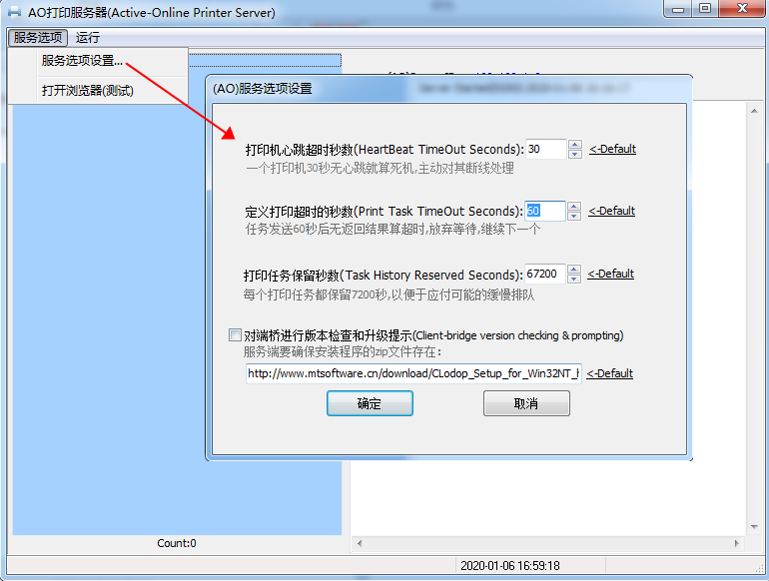
图（5-1）
其中可设置AO打印机在线心跳间隔时间、任务超时定义、任务保留时长、是否提示端桥升级，以及升级新版的下载地址等。

2：AO服务器的SSL设置
进入路径：C-Lodop(AO服务器)安装后的主界面->设置->扩展功能->SSL(https)设置
进入后会看到如下设置界面：

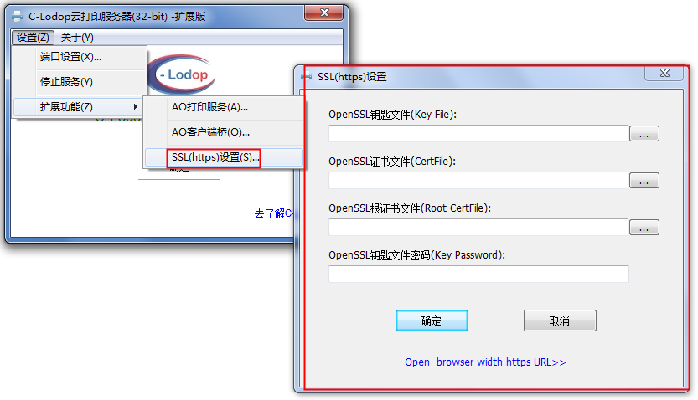
图（5-2）
设置自有域名的SSL证书来源路径和Key证书密码等如下信息：
2.1 OpenSSL钥匙文件:购买域名证书时，CA证书颁发者（或代理商）返回的几个文件中扩展名是“key”的那个关键文件；
2.2 OpenSSL证书文件:另一个关键私有文件，扩展名一般是“pem”或“crt”，通常比key文件大一些；
2.3 OpenSSL根证书文件:颁发者公开对外的CA文件，扩展名也是pem或crt，购买SSL证书时没有它，需要另外下载，如果该机构足够权威，这一步可以不用设置；
2.4 OpenSSL钥匙文件密码:是购买SSL证书时约定的具体密码值，也就是证书文件的使用密码；
注：密码是防止别人得到这些文件后冒用的，有些颁发者返回的是无密码证书，此时需自己想办法附加上密码，通常用OpenSSL.exe软件。

3：AO客户端桥设置
进入路径：C-Lodop(端桥)安装后的主界面->设置->扩展功能->AO客户端桥
进入后会看到如下设置界面：
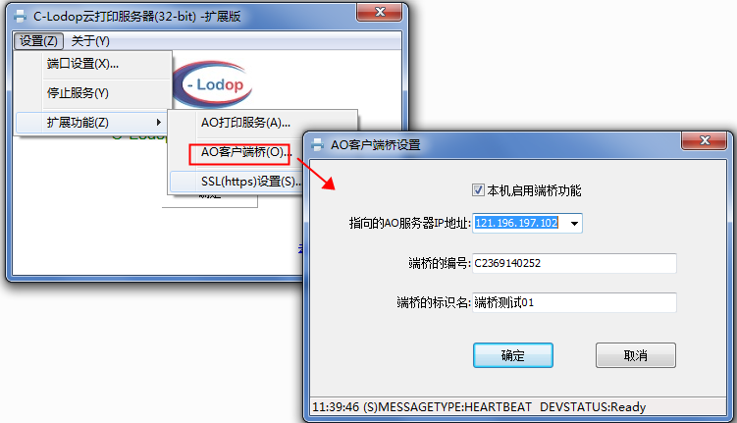
图（5-3）
其中可设置端桥功能启用、指向的AO服务器IP，本AO端桥的编号和标识名等。
注意：AO服务的默认端桥链接端口是9200，管理和打印端口是8000，这俩端口可修改，注意防火墙开启这俩端口的访问权。

4：运行日志
设置方法：在端口设置界面的右键菜单里勾选 Run Logs，如图（5-4）；
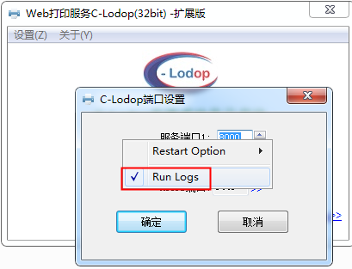
图（5-4）

存放路径：MountTaiSoftware/CLodop32/Logs，保留最新7天日志，每天不超过200k（约2千条）
日志内容：日志有对话REQUEST类和打印PRINTED类两类成功日志，前者保存了REQUEST请求目的、对方IP、对话协议、对话端口和对话时间;后者保存了打印任务名、打印机名称、打印任务页数、打印份数、打印时间；每天各一个日志文件。
日志文件名:
REQUEST类：REQUEST_日期，
PRINTED类：PRINTED_日期，
例如:REQUEST_2020-06-06 , PRINTED_2020-06-06。

C-Lodop服务网址
C-Lodop服务很多功能是以web方式访问处理的，这些入口都可以从欢迎页面(图1-2-4)
的超文本链接里找到，这里再罗列一下（以localhost为例）：
- http://localhost:8000/ 主欢迎页面
- http://localhost:8000/c_sysmessage 查看系统信息
这个页面可以看到当前C-Lodop版本，内含Lodop版本、出错信息等
- http://localhost:8000/c_mlogin 设置管理员(admin)密码
管理员admin是固定名，初始密码为空，有些访问地址需先登录管理员
- http://localhost:8000/c_aoprint AO打印欢迎页面
- http://localhost:8000/c_aobridge AO端桥打印欢迎页面
- http://localhost:8000/c_aoprintget AO打印相关查询演示页面
- http://localhost:8000/c_pdfprint PDF文件打印相关演示页面
- http://localhost:8000/c_mpermit 设置访问者(guest客户)密码
- http://localhost:8000/c_whitelist 设置来源网址白名单
该设置可以限制访问调用本C-Lodop服务的来源网页(WEB应用页),进一步防止
恶意打印骚扰。白名单使用原则URL地址包含白名单，不能用*等通配符，可设
置多个白名单，如果确定单个网址使用时，建议包含完整的URL地址前面部分。
- https://localhost.lodop.net:8443/ https协议的欢迎页面
- http://localhost:8000/c_mlicense 商用注册
- http://localhost:8000/c_options 设置显示选项(需注册)
选项“仅TLS1.2通讯协议”（6.5.7.0增加）
- http://localhost:8000/c_update 下载安装文件(需服务端部署升级)

<完>

